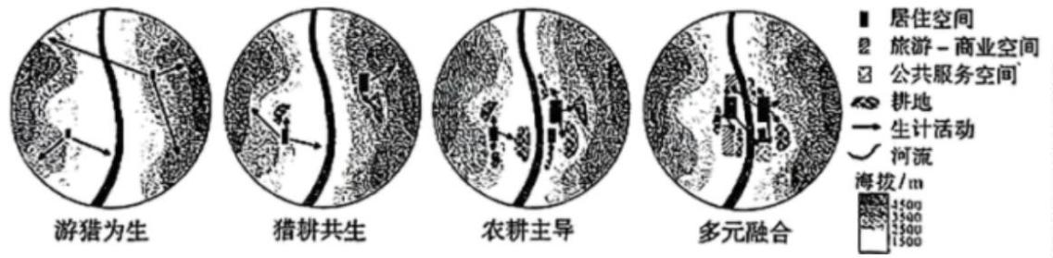2025 年甘肃省普通高等学校招生统一考试
地理
注意事项：
1．答卷前，考生务必将自己的姓名、准考证号填写在答题卡上。
2．回答选择题时，选出每小题答案后，用 2B 铅笔把答题卡上对应题目的答案标号框涂黑。
如需改动，用橡皮擦干净后，再选涂其他答案标号框。回答非选择题时，将答案写在答题卡
上。写在本试卷上无效。
3．考试结束后，将本试卷和答题卡一并交回。
一、选择题：本题共 16 小题，每小题 3 分，共 48 分。在每小题给出的四个选项中，只有一
项是符合题目要求的。
独龙族早期以狩猎为生，散居在我国横断山脉独龙江流域的高山峡谷。20 世纪 50 年代以来独龙聚落结
构发生了快速变化。近些年，依托山水林田发展旅游、商贸等经济，形成了多元融合的聚落。下图示意独
龙族聚落结构的演化过程。据此完成下面小题。
1. 独龙族在（ ）
A. 游猎为生阶段，居住空间呈聚集分布 B. 猎耕共生阶段，耕地散布在河谷低地
C. 农耕主导阶段，个体生计范围缩小 D. 多元融合阶段，公共服务空间分散
2. 独龙族聚落结构演化的主要原因是（ ）
A. 自然环境恶化 B. 地域文化传承
C. 人口规模缩小 D. 生产方式改变
3. 独龙族多元融合的聚落有利于（ ）
A. 奠定工业发展良好基础 B. 减轻谷底耕地环境压力
C. 恢复传统聚落景观格局 D. 实现区域人地协调发展
河西走廊某流域是同期于 20 世纪 50 年代末干涸，沙漠逐渐向绿洲推进。2007 年开始，该流域逐步减
少尾湖周边的人类活动，有计划地向尾湖生态输水，有效遏制了风沙危害。2024 年，尾湖湖面积恢复到 28
平方千米，形成了 127 平方千米的湿地。图 1 示意该流域某县甲、乙、丙三镇地理位置。图 2 示意甲、乙、
丙三镇近 15 年常住人口变化。据此完成下面小题。
第 1页/共 6页

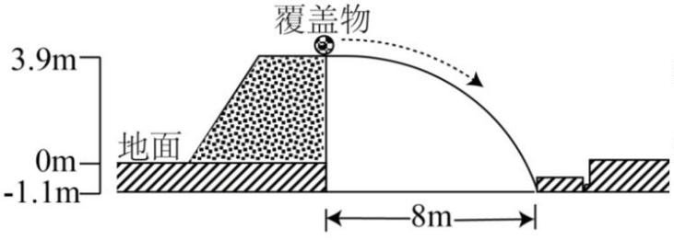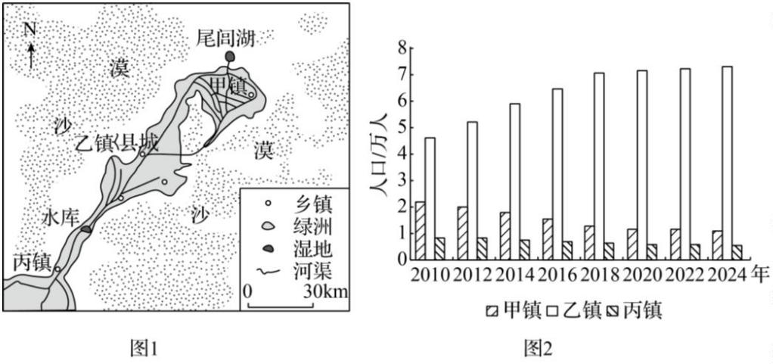4. 近 15 年（ ）
A. 湖泊扩张导致甲镇人口快速减少 B. 城镇化和生态治理使乙镇人口增加
C. 生态输水导致丙镇人口基本稳定 D. 生态移民导致三镇的人口总量增加
5. 促进该绿洲可持续发展最合理的是（ ）
A. 开采地下水增加区域人口承载力 B. 依据流域水资源确定人口容量
C. 吸引外来人口发展丙镇灌溉农业 D. 将甲丙两镇人口全部迁往乙镇
高温、低温、干旱、涝渍、大风等是蔬菜种植的不利因素。甘肃和海南两地根据自身环境特点，采用
不同棚型的大棚克服蔬菜种植的季节性不利因素，提高蔬菜供应的自给率。如图示意甘肃常见大棚棚型。
据此完成下面小题。
6. 甘肃采用土墙和半地下式 棚型主要是为了（ ）
①保温 ②防风 ③遮阴 ④集雨
A. ①② B. ②③ C. ③④ D. ①④
7. 海南蔬菜种植最需要采用大棚的时段是（ ）
A. 3～5 月 B. 6～8 月 C. 9～11 月 D. 12～2 月
8. 推测海南蔬菜大棚宜采用（ ）
A. 土墙较厚的棚型并覆透明棚膜 B. 高大通风的棚型并覆遮光棚网
C. 低矮狭窄的棚型并覆透明棚膜 D. 半地下式的棚型并覆遮光棚网
下表为我国三个城市 2024 年 12 月某日的日出日落时刻（北京时间）。据此完成下面小题。
第 2页/共 6页

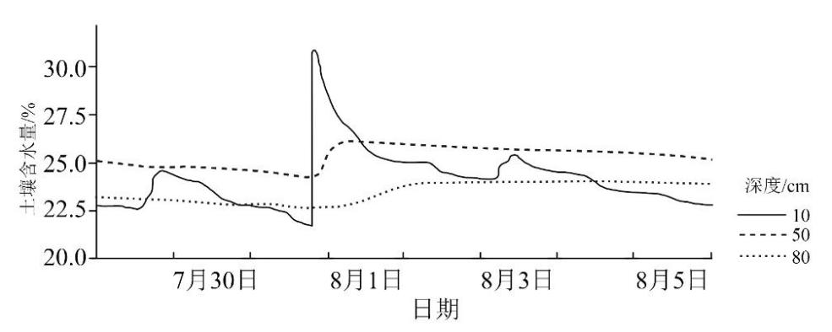城市 日出时刻 日落时刻
甲 07：06 16：48
乙 07：57 18：07
丙 08：12 17：54
9. 纬度相同 城市是（ ）
A. 甲和乙 B. 甲和丙 C. 乙和丙 D. 甲乙丙
10. 乙、丙两城市日出时刻（北京时间）相同时（ ）
A. 北极圈以北全部出现极夜 B. 甲城市太阳高度全年最大
C. 乙城市日出正东日落正西 D. 丙城市白昼长度全年最长
如图示意陇东某黄土塬上无灌溉苜蓿地 2024 年 7 月 29 日至 8 月 5 日每 15 分钟分层土壤含水量变化。
据此完成下面小题。
11. 7 月 29 日至 8 月 5 日发生明显降水的天数为（ ）
A. 1 天 B. 2 天 C. 3 天 D. 4 天
12. 8 月 1 日 80 厘米深度土壤含水量上升的主要原因是（ ）
A 地表蒸发减弱 B. 地下水水位上升
C. 植物蒸腾减弱 D. 前一日降水下渗
2025 年某飓风登陆澳大利亚东部海岸。飓风过后，登陆地海岸原本平缓的沙滩变成了“断崖”。如图
示意飓风过后该海岸“断崖”景观。据此完成下面小题。
第 3页/共 6页

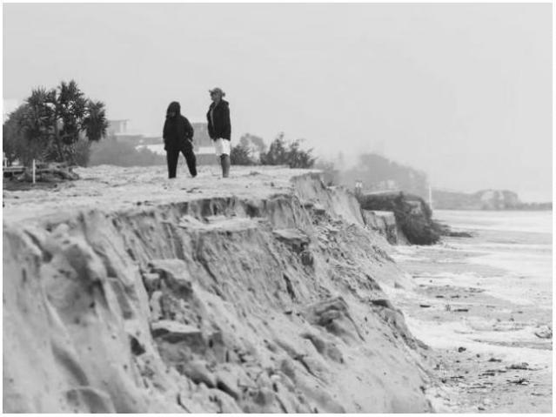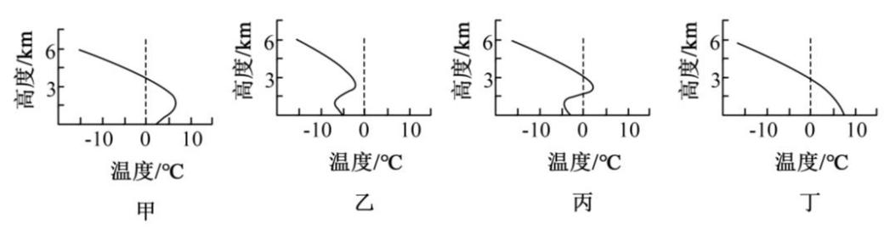13. 该海岸“断崖”形成的原因是（ ）
A. 风力侵蚀 B. 风力堆积 C. 海水侵蚀 D. 海水堆积
14. 长期来看，该海岸海滩会（ ）
A. 逐渐恢复为平缓沙滩 B. 被侵蚀成砾质海滩
C. 缓慢堆积成泥质海滩 D. 维持目前砂质“断崖”
输电线舞动是指架空输电线在覆冰及稳定风场的作用下产生的一种振动现象。该现象一般发生在近地
面大幅降温和降雨天气过程中。下表为 2008 年 1 月 13～14 日我国某地输电线舞动发生时段的近地面及高
空 3 千米天气状况。据此完成下面小题。
舞动之前 48 小时内降 高度 降水形态 风向
温/℃
近地面 液态 偏北风 15～18
高空 3 千
液态 西南风 2～3 米
15. 导致该地近地面大幅温降的是（ ）
A. 冷锋过境 B. 台风登陆 C. 辐射冷却 D. 风向突变
16. 本次输电线路舞动时大气温度 垂直结构为（ ）
A. 甲 B. 乙 C. 丙 D. 丁
第 4页/共 6页

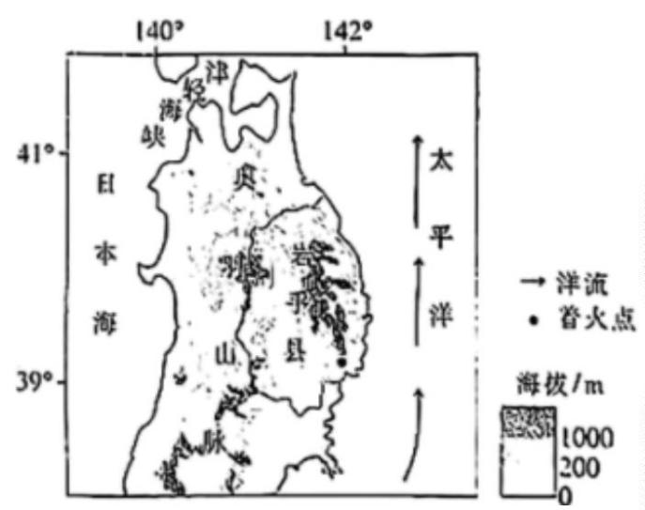二、非选择题：本题共 3 小题，共 52 分。
17. 阅读材料，完成下列要求。
材料一：广西是我国甘蔗种植和蔗糖生产的主要基地。对蔗糖生产中副产品的利用，可有效提升甘蔗
产业的经济效益并减轻环境压力。
材料二：糖蜜是蔗糖生产的副产品之一。用糖蜜酿造出的朗姆酒风味独特，是特色饮品制造和加工的
重要原材料，国际市场需求旺盛。目前，加勒比海地区是朗姆酒的主要产地，我国和东南亚每年进口大量
朗姆酒。
材料三：2011 年，广西某制糖企业的朗姆酒酿造厂建成投产。近年来，该企业通过线上、线下平台，
大力拓展销售渠道，并打开东南亚市场。
（1）简析广西发展朗姆酒产业的优势。
（2）列举广西进一步发展朗姆酒产业的措施。
（3）提出我国与东南亚朗姆酒产业协同发展的建议。
18. 阅读图文材料，完成下列要求。
日本岩手县山区地形陡峭，针叶林茂密。2015 年 2 月 26 日，该地发生日本 500 年来最严重的山火，过
火面积达 26 平方千米，造成人员伤亡和数十栋建筑被焚毁，4000 多人被疏散。该地当月气温异常偏高，降
水仅为 2.5 毫米，约占常年同期的 0.6，积雪覆盖率仅为常年同期的 20%。如图示意岩手县位置及地形。
（1）简述图示洋流性质及其对区域气候的影响。
（2）说明导致此次山火严重的自然原因。
（3）结合日本此次山火教训，说明如何利用地理信息技术提高山火监测预警水平。
19. 阅读图文材料，完成下列要求。
龙王坝村地处宁夏南部黄土高原丘陵沟壑区，全村 1600 多人，土地面积 800 公顷。过去，村民靠农耕
地耕作或外出务工维持生计。近十几年来，在国家退耕还林、集体林权制度改革和高标准农田建设等背景
第 5页/共 6页

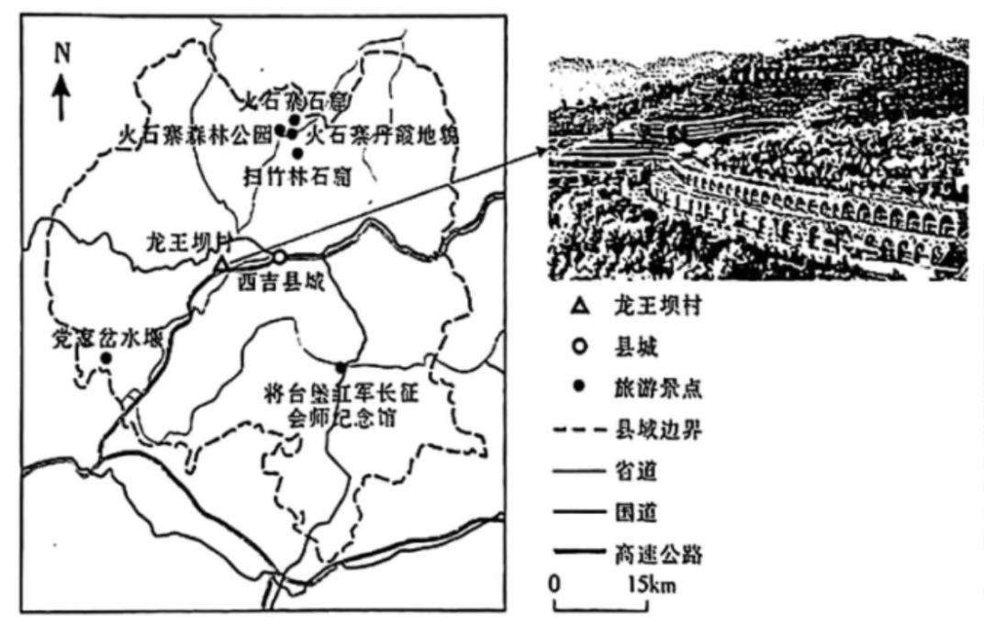下，龙王坝村以“合作社+基地+农户”模式，引导农户流转土地，激励带头人以合作社为依托，大力发展
林下经济和绿色种植，并融合休闲农业、红色教育与研学培训，形成了知名的旅游打卡地和培训、康养基
地，先后获得中国美丽休闲乡村、全国生态文化村等称号。2023 年该村接待游客 25 万人次，探索出一条将
绿水青山变为金山银山的生态价值实现之路。如图示意龙王坝村位置和局部景观。
（1）简述近十几年来龙王坝村快速发展 有利条件。
（2）分析“合作社+基地+农户”模式在龙王坝村乡村振兴中的作用。
（3）借鉴龙王坝村的成功经验，从区域背景分析、生态优势凝练和价值实现途径确立等环节，为自己了解
的某一地方设计生态价值实现的方案。
第 6页/共 6页

